**3.sz. melléklet**

**Felhasználói segédlet**

**Országleltár ügyekre vonatkozó meghatalmazások kiadása**

**Magyar Nemzeti Vagyonkezelő Zrt.**

**Állami Vagyonnyilvántartási Kft.**

Verzió: 5.0

Dátum: 2023. március

**Tartalomjegyzék**

**1.** **Bevezetés** 3

**2.** **Elektronikus ügyintézés a Rendelkezési Nyilvántartás felületen** 4

2.1. Bejelentkezés 4

2.2. Szervezet azonosítása 5

2.3. Új rendelkezés létrehozásának előkészületi lépései 7

2.4. Új rendelkezés létrehozása Meghatalmazóként 10

2.5. Új rendelkezés jóváhagyása együttes képviselőként / Meghatalmazóként 12

2.6. Új rendelkezés létrehozása Meghatalmazottként 14

2.7. Korábban létrehozott meghatalmazás törlése 16

**3.** **Kormányablakban történő ügyintézés** 20

**4.** **Meghatalmazás sablonok Kormányablakban történő ügyintézéshez** 22

# **Bevezetés**

A tulajdonosi joggyakorlók (továbbiakban: TJGY-k) által végzett évi rendszeres adatszolgáltatás modernizálására 2022. szeptemberéig sor került a KÖFOP-1.0.0-VEKOP-15 projekt „Az egységes integrált állami vagyonnyilvántartás közhitelességének és adatkonzisztenciájának ellenőrzéséhez szükséges további fejlesztések” tárgyú, KÖFOP-1.0.0-VEKOP-15-2016-00013 azonosítószámú projekt (továbbiakban: MNV KÖFOP projekt) keretén belül.

A projekt célja egy olyan komplex, az állami vagyonelemekkel való gazdálkodás hatékonyságát javító, elektronikus szolgáltatásrendszer kiépítése, amely – az állampolgárok és vállalkozások, a TJGY-k, valamint a Minisztériumok és háttérintézményeik felé – kiegészíti, és magas színvonalon elektronizálja az Magyar Nemzeti Vagyonkezelő Zrt.-n (továbbiakban: MNV Zrt.), mint feladatgazdán keresztül a magyar állam szolgáltatási portfólióját.

Az MNV KÖFOP projekt keretében megvalósult a Megjelenítő Keretrendszer (továbbiakban: MKR, <https://orszagleltar.gov.hu/>), amely az állami vagyon három nagy csoportját (ingatlanok, részesedések, eszközök) jeleníti meg az állampolgárok, TJGY-k, minisztériumok és háttérintézményeik számára.

A tulajdonosi joggyakorlói adatszolgáltatások fogadását, ellenőrzését és feldolgozását biztosító Adatszolgáltatási Keretrendszer (továbbiakban: ASZK, <https://aszk.orszagleltar.gov.hu/Home/Login>) szintén megvalósításra került a projekt során. A fejlesztés eredményeként a TJGY-k adatszolgáltatásukat már ezen a zárt, webes felületen keresztül tudják teljesíteni az MNV Zrt. részére.

Az ASZK rendszerbe az önálló képviseleti joggal nem rendelkező felhasználók, kizárólag a Rendelkezési Nyilvántartásban (röviden: RNY; <https://rendelkezes.gov.hu/rny-public/>) létrehozott és jóváhagyott meghatalmazás alapján léphetnek be, az RNY-ben megadott ügyek elektronikus intézése céljából.

Rendelkezési Nyilvántartásban akkor hozható létre elektronikus úton (<https://rendelkezes.gov.hu/rny-public/>) meghatalmazás, ha az alábbi kritériumok teljesülnek:

* a Meghatalmazó gazdasági társaság vagy egyéni vállalkozás, tehát szerepel a cégnyilvántartásban vagy az egyéni vállalkozók nyilvántartásában;
* a Meghatalmazó szervezet „működő” státuszban van a Cégjegyzék szerint;
* Meghatalmazó és Meghatalmazott személy is rendelkezik Ügyfélkapus regisztrációval;
* Meghatalmazónak önálló vagy együttes képviseleti joga van a szervezet esetében.

**A Kormányablakban, személyesen történő ügyintézés költségvetési szervekre vonatkozó speciális szabályait jelen dokumentum 3. („Kormányablakban történő ügyintézés”) fejezete tartalmazza.**

# **Elektronikus ügyintézés a Rendelkezési Nyilvántartás felületen**

## Bejelentkezés

A Rendelkezési Nyilvántartás a következő oldalon érhető el: <https://rendelkezes.gov.hu/rny-public/>

Az oldal használata Google Chrome, Mozilla Firefox vagy Microsoft Edge böngészőből javasolt.

A bejelentkezéshez a felhasználó saját Ügyfélkapus felhasználónevének és jelszavának megadása szükséges.

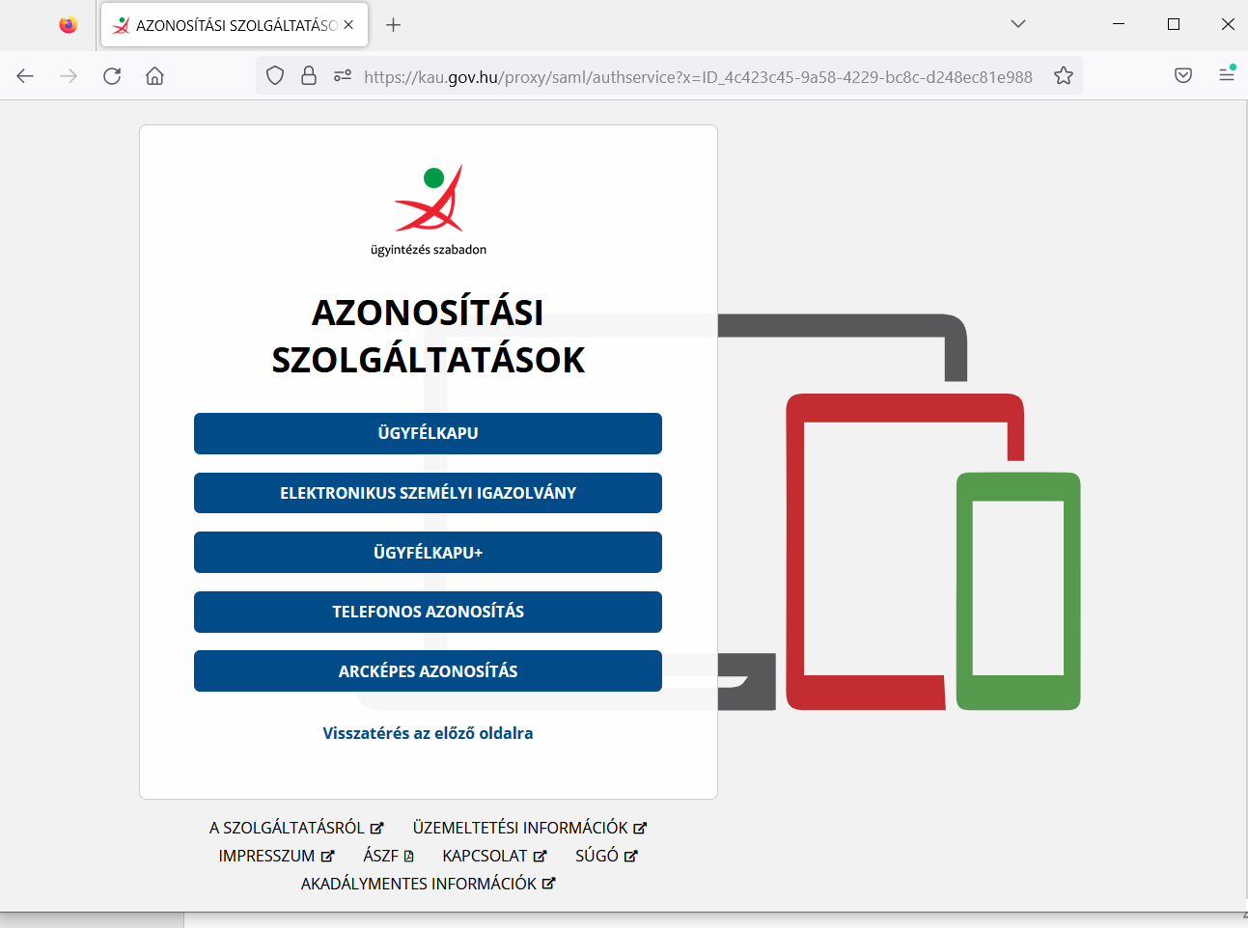

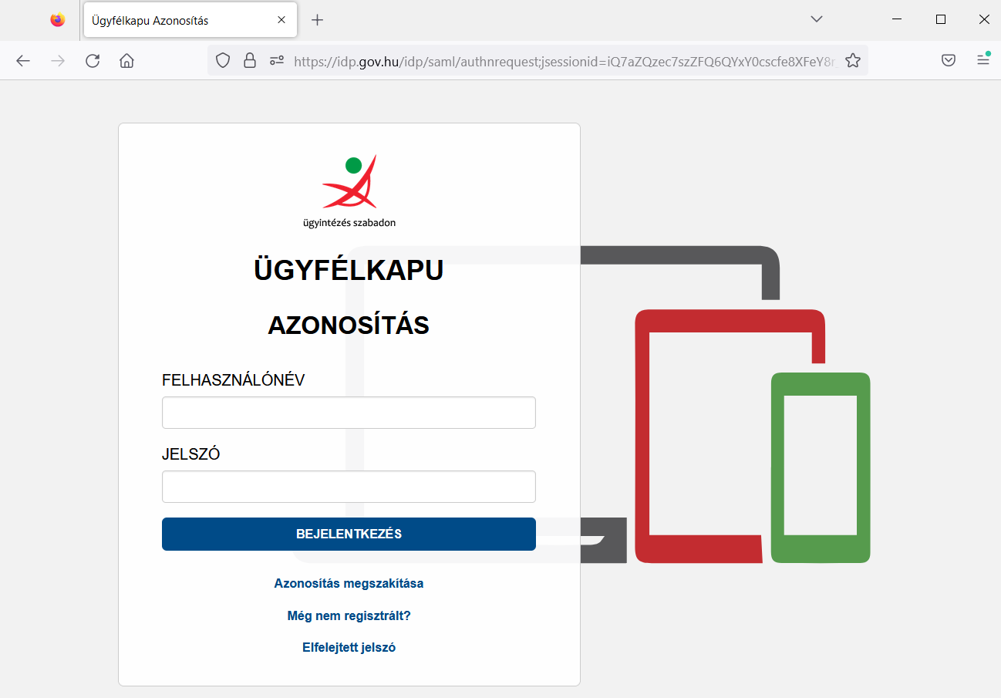

## Szervezet azonosítása

A bejelentkezést követően azon szervezet beazonosítása szükséges, amelynek nevében a felhasználó Meghatalmazóként meghatalmazást kíván adni a Meghatalmazott számára. A beazonosítást biztosító aloldal a „Szervezet azonosítás” gombra történő kattintással érhető el.

A „Szervezet azonosítása” aloldalon szükséges megadni az azonosítani kívánt szervezet adószámát (11 karakter, alábbi formátumban: 12345678-1-12) vagy törzsszámát (az adószám első 8 karaktere, alábbi formátumban: 12345678), majd a szükséges hozzájárulás megadását követően, az „Azonosítás” gombra kattintva kerül sor a szervezet beazonosítására. A szervezet beazonosítását abban az esetben kell elvégezni, illetve a szervezet beazonosítása abban az esetben lehetséges, amennyiben a felhasználó Meghatalmazóként kívánja a meghatalmazást rögzíteni, azaz az érinettet szervezet önálló vagy együttes képviselője.

A szervezet beazonosítását követően a kezdő képernyőn a bejelentkező felhasználó neve alatt megjelenik a képviselt szervezet neve is, amelynek esetében (önálló vagy együttes) képviseleti joggal rendelkezik a felhasználó.

## Új rendelkezés létrehozásának előkészületi lépései

Új rendelkezés készítését minden esetben az „Új rendelkezés” gombra történő kattintással tudja a felhasználó kezdeményezni.

Az új rendelkezés létrehozásakor először azt a szervezetet szükséges kiválasztani az oldal tetején található kereső mező használatával (esetünkben a Magyar Nemzeti Vagyonkezelő Zrt-t), amelyhez a felhasználó a képviselt szervezet nevében meghatalmazást kíván adni a szervezet egy munkavállalójának, vagy kérni magának. Amennyiben a Meghatalmazónak együttes képviseleti joga van a szervezeten belül, úgy mindenképpen szükség lesz az RNY-ben rögzített meghatalmazás jóváhagyására egy másik, önálló vagy együttes képviselettel rendelkező képviselő részéről is.

A Magyar Nemzeti Vagyonkezelő Zrt. kiválasztását követően tudja megadni a felhasználó, hogy mely ügy elektronikus intézéséhez kíván a saját szervezete nevében meghatalmazást adni az adott ügyben eljáró munkatárs(ak)nak. Az elérhető alkalmazások a Megjelenítő Keretrendszer és az Adatszolgáltatási Keretrendszer.

A két rendszer esetében az alábbi Országleltár ügyekre vonatkozó meghatalmazások kiadása lehetséges:

* **Megjelenítő Keretrendszer** (<https://orszagleltar.gov.hu>)
  + **TJGY-k saját részletes adatainak megtekintése**

Tulajdonosi joggyakorlók (TJGY) által jelentett és publikált saját adatainak teljeskörű megtekintésére vonatkozó meghatalmazás

* **Adatszolgáltatási Keretrendszer** (<https://aszk.orszagleltar.gov.hu/Home/Login>)
  + **Rögzített TJGY vagyonelem adatok vezetői jóváhagyása**

Tulajdonosi joggyakorlók (TJGY) által jelentett vagyonelemek rögzítésének befejezésére, illetve a már rögzített adatszolgáltatások visszavonásának kezdeményezésére vonatkozó meghatalmazás

* + **TJGY által rögzített saját adatok és MNV által publikált sablonok megtekintése**

TJGY által rögzített saját adatok és MNV által publikált sablonok megtekintésére vonatkozó meghatalmazás

* + **TJGY-k vagyonelem adatainak rögzítése**

Tulajdonosi joggyakorlók (TJGY) által jelentendő vagyonelemek adatainak megadására és módosítására vonatkozó meghatalmazás

**A TJGY részéről az alábbi meghatalmazások létrehozására van lehetőség:**

* *A TJGY adatszolgáltatás összeállításában és feltöltésében résztvevő munkatárs(ak) számára:*
  + **TJGY-k saját részletes adatainak megtekintése**
  + **TJGY által rögzített saját adatok és MNV által publikált sablonok megtekintése**
  + **TJGY-k vagyonelem adatainak rögzítése**
* *A TJGY adatszolgáltatás vezetői jóváhagyásában résztvevő munkatárs(ak) számára:*
  + **TJGY-k saját részletes adatainak megtekintése**
  + **Rögzített TJGY vagyonelem adatok vezetői jóváhagyása**
  + **TJGY által rögzített saját adatok és MNV által publikált sablonok megtekintése**
  + **TJGY-k vagyonelem adatainak rögzítése**

## Új rendelkezés létrehozása Meghatalmazóként

Miután kiválasztásra került a megfelelő ügytípus, amire a meghatalmazásnak ki kell terjednie, a meghatalmazást Meghatalmazóként vagy Meghatalmazottként is lehetősége van a felhasználónak létrehozni.

Amennyiben a meghatalmazást Meghatalmazóként hozza létre a felhasználó, a „Természetes személy” fülön a Meghatalmazott alábbi adatait szükséges megadnia, a személyi adat- és lakcímnyilvántartásnak megfelelően. Az adatok megadása után a „Meghatalmazott hozzáadása” gombra kell kattintani.

Ha a megadott adatok nem egyeznek a személyi adat- és lakcímnyilvántartásban szereplő adatokkal, úgy a rendszer erre vonatkozó hibaüzenetet küld, amennyiben megegyeznek, akkor pedig visszamutatja a felületen a Meghatalmazott adatait.

Amennyiben a Meghatalmazott beazonosítása sikeres volt, úgy a „Tovább” gombra kattintva kell megadni a meghatalmazás hatályának kezdetét és végét. A hatály kezdeténél javasolt az „azonnal” lehetőséget, a hatály végénél pedig a „visszavonásig” lehetőséget megjelölni, de mindkét esetben lehetőség van konkrét dátumok megadására is.

Ezt követően ismét a „Tovább” gombra kell kattintani, hogy a felhasználó / Meghatalmazó át tudja tekinteni a Meghatalmazás adatait, majd ha azok rendben vannak, akkor a „Létrehozás” gombra kattintva tudja a meghatalmazást létrehozni.

Amennyiben a Meghatalmazó önálló képviseleti joggal rendelkezik a szervezet nevében, úgy a meghatalmazás ezzel létrejön, és a Meghatalmazott meg tudja kezdeni az elektronikus ügyintézést.

Amennyiben viszont a Meghatalmazó együttes képviseleti joggal rendelkezik, úgy a meghatalmazást egy másik személynek is jóvá kell hagynia a hatályba lépéséhez, erre a hatályosságnál megjelenő alábbi információ is utal:



A Meghatalmazást a létrehozást és jóváhagyást követően a „Letöltés” gomra kattintva tudja a felhasználó Pdf formátumban letölteni, illetve a bal oldali menüben a „Szervezet rendelkezései” / „RNY-ben tett rendelkezések” menüpontban is elérhetővé válik.

## Új rendelkezés jóváhagyása együttes képviselőként / Meghatalmazóként

Amennyiben egy korábban már létrehozott (előkészített, de még érvénybe nem lépett) meghatalmazást együttes képviselőként kell a felhasználónak jóváhagynia, ahhoz a 2.1 és 2.2 pontokban leírtak szerint ugyancsak be kell jelentkeznie a <https://rendelkezes.gov.hu/rny-public/> oldalra, majd az együttes képviseleti jogosultság kapcsán érintett szervezet beazonosítását is szükséges elvégeznie.

A belépést követően a bal oldali menü „Jóváhagyásra váró rendelkezések” pontjára szükséges kattintani, és ott kiválasztani a szervezet másik együttes képviseltre jogosult munkatársa részéről korábban létrehozott Meghatalmazást, majd a Műveletek alatt a „Jóváhagyás” gombra kattintva lehet azt jóváhagyni.

A jóváhagyásnál a rendszer kér még egy megerősítést, ahol az „Igen” gombra kell kattintani, ezzel a meghatalmazás jóváhagyása lezárul.

A meghatalmazás ezt követően mind a létrehozó, mind a jóváhagyó számára a bal oldali menüben a „Szervezet rendelkezései” / „RNY-ben tett rendelkezések” menüpontban is elérhetővé / Pdf formátumban letölthetővé válik.

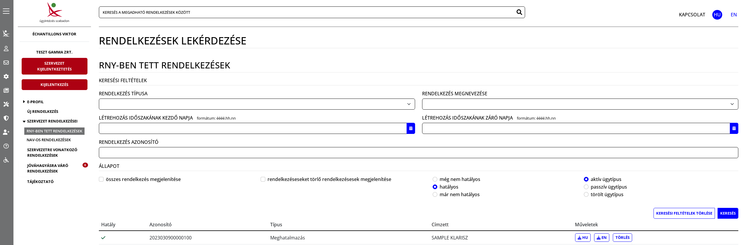

A meghatalmazás jóváhagyást követően a Meghatalmazott számára is elérhetővé válik a <https://rendelkezes.gov.hu/rny-public/> oldalra saját Ügyfélkapuval történő bejelentkezést követően, a bal oldali menüben a „Rám vonatkozó rendelkezések” menüpont alatt.

## Új rendelkezés létrehozása Meghatalmazottként

Miután kiválasztásra került a megfelelő ügytípus, amire a meghatalmazást szükséges kiadni, a meghatalmazást Meghatalmazottként is lehetőség van létrehozni. Ebben az esteben az Ügyfélkapus bejelentkezés az előző fejezetekben bemutatott eljárás szerint működik, azzal a különbséggel, hogy itt nincs szükség / lehetőség a belépést követően „Szervezet azonosítás”-ra, amennyiben a jövőbeli Meghatalmazott nem rendelkezik képviseleti joggal a szervezte nevében. A meghatalmazás kapcsán érintett ügyhöz rendelt szervezetet (jelen esetben Magyar Nemzeti Vagyonkezelő Zrt.) és az ügytípust itt is ki kell választani, amire a meghatalmazást kéri a felhasználó / jövőbeli Meghatalmazott.

Ebben az esetben a Meghatalmazott adatait emeli be a rendszer automatikusan, és a Meghatalmazó természetes személy személyes adatait kell megadni, a személyi adat- és lakcímnyilvántartásnak megfelelően.

Az adatok megadása után a „Meghatalmazó hozzáadása” gombra kell kattintani.

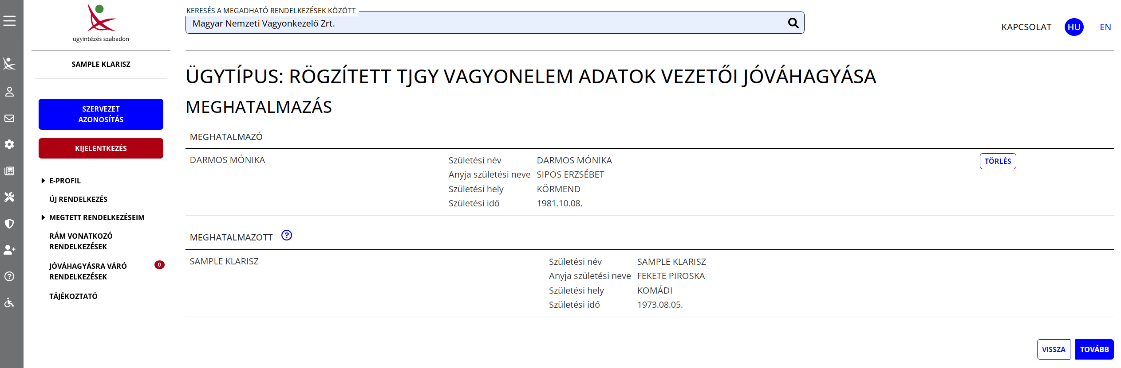

Ezt követően a „Tovább” gombra kell klikkelni, hogy meg tudjuk adni a meghatalmazás hatályának kezdetét és végét. A hatály kezdeténél javasoljuk az „azonnal” lehetőséget, a hatály végénél pedig a „visszavonásig” lehetőséget megjelölni, de mindkét esetben lehetőség van konkrét dátumok megadására is.

A „Tovább” gombra történő kattintás után, a folyamatot a megadott adatok áttekintése, majd a „Létrehozás” gombra kattintva a meghatalmazás létrehozása követi.

Ezt követően a még jóvá nem hagyott meghatalmazást Pdf formátumban a „Letöltés” gombra kattintva lehet letölteni (ilyenkor – a jóváhagyást megelőzően – még nem érvényes a létrehozott rendelkezés).

Ezt követően a jóváhagyásra előkészített meghatalmazást az önálló képviseleti joggal rendelkező Meghatalmazó önállóan, együttes képviseleti joggal rendelkező Meghatalmazók pedig egymást követően hagyhatják jóvá a 2.5-ös pontban („Új rendelkezés jóváhagyása együttes képviselőként / Meghatalmazóként”) leírtak szerint.

## Korábban létrehozott meghatalmazás törlése

Korábban létrehozott meghatalmazást módosítani nem, csak törölni lehetséges. Ezt a Meghatalmazó szervezet nevében, a Szervezet azonosítását követően (2.2-es pontban leírtak szerint) a képviseleti joggal rendelkező munkatárs tudja megtenni (képviseletének terjedelme szerint önállóan vagy együttes képviselő általi jóváhagyást követően), a bal oldali menüben a „Szervezet rendelkezései” / „RNY-ben tett rendelkezések” menüpontban kikeresve, majd annak sorában a „Törlés” gombra kattintva. A Meghatalmazott nem tudja törölni a meghatalmazást.

A törlés kezdeményezésére a rendszer minden esteben megerősítést kér, amit jóváhagyva a törlés megtörténik, amennyiben a törlést végző felhasználó a szervezet nevében önálló képviseleti joggal rendelkezik. A törlést követően az érinett elektronikus ügyintézési lehetőség a korábban Meghatalmazott munkatárs számára már nem lesz elérhető.

A megerősítést követően a „Tovább” gombra kattintva az érvénytelenítő (törlő) rendelkezés adatainak áttekintésére van lehetőség, majd az érvénytelenítő (törlő) rendelkezést a „Létrehozás” gombra kattintva tudja a felhasználó rögzíteni.

Az érvénytelenítő (törlő) rendelkezés létrehozását követően a „Letöltés” gombra kattintva tudja a felhasználó az érvénytelenítő (törlő) rendelkezést letölteni Pdf formátumban.

Amennyiben a törlést kezdeményező felhasználó együttes képviseleti joggal rendelkezik a meghatalmazás kapcsán érintett szervezet esetében, úgy az érvénytelenítő (törlő) rendelkezést a szervezet nevében egy másik, együttes vagy önálló kéviseleti joggal rendelkező felhasználónak is jóvá kett hagynia, aminek folyamata megegyezik a 2.5 pontban („Új rendelkezés jóváhagyása együttes képviselőként / Meghatalmazóként”) leírtakkal. A korábban kiadott meghatalmazás az együttes képvisletei jogal rendelkező felhasználók esetében a második jóváhagyást követően kerül ténylegesen törölt státuszba, így már nem jelenik meg a továbbiakban a hatályos meghatalmazások között. A jóváhagyásra váró érvénytelenítő (törlő) rendelkezés az „összes rendelkezés megjelenítése” állapot kijelölésével jelenik meg, ahol a jóváhagyást a megerősítést követően lehet elvégezni.

**A korábban kiadott meghatalmazások nyomonkövetése és a már nem szükséges meghatalmazások időszakos törlése azért fontos, mert ennek hiányában a korábban meghatalmazást kapott felhasználónak, munkaviszonyának megszűntetését követően is lehetősége lesz az adott elektronikus ügyintézésre, egészen a meghatalmazás törléséig (visszavonásáig)!**

# **Kormányablakban történő ügyintézés**

A Rendelkezési Nyilvántartásban ([https://rendelkezes.gov.hu/rny-public/](https://rendelkezes.gov.hu/rny-public/a)) csak akkor biztosított az egyes elektronikusan intézhető ügyekhez a meghatalmazások kiadása, amennyiben a Meghatalmazóként érintett szervezet gazdasági társaság vagy egyéni vállalkozás, azaz szerepel a cégnyilvántartásban vagy az egyéni vállalkozók nyilvántartásában. Ennek oka, hogy a Rendelkezés Nyilvántartás ezen nyilvántartások esetében rendelkezik olyan interfész kapcsolattal, amivel az adott társaság vagy egyéni vállalkozó esetében a képviseleti jogosultság automatikusan, emberi beavatkozás nélkül ellenőrizhető.

Amennyiben olyan szervezet esetében van szükség meghatalmazás kiadására, amely nem gazdasági társaság, és nem is egyén vállalkozó (pl. költségvetési szerv), ott a Meghatalmazás rögzítésére kizárólag Kormányablakban van lehetőség.

Ebben az esetben a Meghatalmazó szervezet önálló képviseleti joggal rendelkező képviselőjének, vagy a szervezet által a Kormányablakban történő RNY-es meghatalmazástétel intézésére kijelölt munkatársának (aki lehet akár maga a majdani meghatalmazott is) személyesen kell felkeresnie az ország bármely kormányablak vagy okmányirodai ügyfélszolgálatát (<http://kormanyablak.hu/hu>), ahol az ügyintézésre, a Meghatalmazás kiadására sor kerülhet.

A Kormányablakban / Okmányirodában történő ügyintézéshez az alábbiakat szükséges figyelembe venni:

* Meghatalmazó és Meghatalmazott személyeknek egyaránt rendelkezniük kell Ügyfélkapus regisztrációval.
* *Kormányablakban a Meghatalmazó szervezet nevében eljáró személynek önálló képviseleti jogosultsággal kell rendelkeznie* annál a szervezetnél, amelynek nevében a meghatalmazást kívánja adni, vagy a szervezet által a Kormányablakban történő RNY-es meghatalmazástétel intézésére meghatalmazott munkatársának kell lennie. Az Kormányablakban történő ügyintézésre vonatkozó, papír alapú meghatalmazást, teljes bizonyító erejű magánokiratba szükséges foglalni.
* A személyes ügyintézésénél a Meghatalmazó szervezet önálló törvényes képviselőjének tehát nem kell személyesen jelen lennie, meghatalmazhat más személyt, pl. magát a Meghatalmazottat is, hogy a szervezet nevében a szükséges RNY-es meghatalmazás létrehozásában a Kormányablakban eljárjon.
* A Kormányablakban történő ügyintézés során használandó, papír alapú meghatalmazás sablonokat jelen dokumentum 4. („Meghatalmazás sablonok Kormányablakban történő ügyintézéshez”) fejezete tartalmazza. A csatolt sablonokban szerepel, hogy konkrétan milyen meghatalmazások kiadása szükséges a TJGY-k részéről:
  + A TJGY adatszolgáltatás összeállításában és feltöltésében résztvevő munkatárs(ak) számára:
    - TJGY-k saját részletes adatainak megtekintése
    - TJGY által rögzített saját adatok és MNV által publikált sablonok megtekintése
    - TJGY-k vagyonelem adatainak rögzítése
  + A TJGY adatszolgáltatás vezetői jóváhagyásában résztvevő munkatárs(ak) számára:
    - TJGY-k saját részletes adatainak megtekintése
    - Rögzített TJGY vagyonelem adatok vezetői jóváhagyása
    - TJGY által rögzített saját adatok és MNV által publikált sablonok megtekintése
    - TJGY-k vagyonelem adatainak rögzítése
* A meghatalmazás címzettjének (jövőbeli Meghatalmazott) a Meghatalmazótól kapott papír alapú, aláírt meghatalmazás mellett, az érintett szervezet Alapító Okiratának, Alapszabályának vagy egyéb olyan hiteles dokumentumának a másolatát is be kell hogy mutassa a Kormányablakban történő ügyintézés során, amiből megállapítható, hogy a Meghatalmazó(k) valóban jogosult(ak) az érintett szervezet önálló, vagy együttes képviseletére.
* A Kormányablakban az alábbi ügyre kell időpontot foglalni az ügyintézéshez: E-ügyintézés, Rendelkezési Nyilvántartással kapcsolatos ügyek.
* Időpontfoglalással kapcsolatban pontos információ a 1818 Országos Telefonos Ügyfélszolgálat elérhetőségein kérhető: Telefonszám: 1818 / E-mail cím: [1818@1818.hu](mailto:1818@1818.hu)
* További általános információk a Rendelkezési Nyilvántartással kapcsolatban: <https://rendelkezes.gov.hu/rny-public/manual>
* A Kormányablakban, személyes ügyintézés keretében kiadott meghatalmazások törlését / hatályon kívül helyezését – amennyiben azok kiadására nem konkrét dátum szerinti hatállyal került sor – ugyancsak a Kormányablakban történő személyes ügyintézés keretében lehetséges megtenni.
* **A Kormányablakban kiadott meghatalmazások nyomonkövetése és a már nem szükséges meghatalmazások időszakos törlése fontos, mert ennek hiányában a korábban meghatalmazást kapott felhasználónak, munkaviszonyának megszűntetését követően is lehetősége lesz az adott elektronikus ügyintézésre, egészen a meghatalmazás törléséig (visszavonásáig)!**

# **Meghatalmazás sablonok Kormányablakban történő ügyintézéshez**

***Meghatalmazás (önálló)*** személyes Rendelkezés Nyilvántartás ügyintézéshez – ***jóváhagyó szerepkör***



***Meghatalmazás (önálló)*** személyes Rendelkezés Nyilvántartás ügyintézéshez – ***ügyintéző szerepkör***



***Együttes meghatalmazás*** személyes Rendelkezés Nyilvántartás ügyintézéshez – ***jóváhagyó szerepkör***



***Együttes meghatalmazás*** személyes Rendelkezés Nyilvántartás ügyintézéshez – ***ügyintéző szerepkör***

